Escuela Normal de Educación Preescolar

Licenciatura en educación Preescolar

Estrategias para la Exploración del Mundo Natural

Profesora.

Yixie Karelia Laguna Montañez

Alumna.

Sara Gabriela Vargas Rangel #20

1B

Tema: EVIDENCIA DE UNIDAD III

Competencias de la unidad:

Incorpora los recursos y medios didácticos para que sus alumnos utilicen el conocimiento científico para describir, explicar y predecir fenómenos naturales; para comprender los rasgos característicos de la ciencia; para formular e investigar problemas e hipótesis; así como para documentarse, argumentar y tomar decisiones personales y sociales sobre el mundo natural y los cambios que la actividad humana provoca en él.

**SALTILLO, COAHUILA DE ZARAGOZA JUNIO 2021**

**Introducción**

En este trabajo animalizaremos de manera científica el tema de fenómenos eléctricos y cómo podríamos abordar este tema en una clase en preescolar, realizaremos una secuencia didáctica en la que expondremos a través de un experimento este fenómeno, este tema lo elegimos ya que era muy interesante y al escoger nuestro tema de entre varios fenómenos tuvimos que encontrar un experimento que pudiéramos aplicar a niños de grado de preescolar sobre este mismo. Al adentrarnos a buscar experimentos encontramos muchos que eran muy interesantes, pero quisimos elegir uno en el que los materiales que se fueran a necesitar fueran materiales que podríamos conseguir fácilmente o que tendríamos en nuestra casa. Antes de exponerlo ante la clase teníamos que probar que en verdad funciona, y después de intentarlo encontramos que si funcionaba si hacíamos una burbuja lo suficientemente grande. Al momento de buscar información sobre la explicación científica del experimento en lo personal se me dificulto ya que no encontré mucha información sobre el experimento.

En general no tuvimos problemas en la realización de nuestro experimento solo en la recolección de información. Ahora que ya sabemos que tema se trataremos en este trabajo hay que conocer más a fondo sobre los fenómenos eléctricos y en especial sobre la electricidad estática y como a través de un experimento los niños aprenderán este tema.

**Análisis científico**

**La corriente eléctrica**

Antecedentes históricos:

Las primeras referencias escritas sobre la electricidad se deben a Tales de Mileto. Tales (624-543 a. C.) observó que frotando un trozo de ámbar con un tejido se atraían pequeños objetos. Los griegos denominaron a este fenómeno electricidad. La palabra eléctrico viene del término griego "elektron" que significa ámbar. A finales del siglo XVI William Gilbert clasificó las sustancias en conductoras y aislantes, comprendió la diferencia entre electricidad y magnetismo. Charles du Fay sugirió la existencia de cargas de distinto signo, conductores y aislantes, de la fuerza de repulsión existente entre cuerpos cargados de electricidad del mismo signo.

El signo de la electricidad:

“Los cuerpos tienen una cantidad de fluido eléctrico y cuando se frotan se pasan parte de uno a otro” (Franklin, 1706-1790) Por lo tanto, un objeto queda cargado con exceso de fluido y otro con un defecto de igual valor. Es decir; el primero se carga con cierta cantidad de electricidad positiva y el segundo con la misma cantidad negativa. Hoy en día, se conserva la idea de carga positiva y negativa para los dos tipos de electricidad. Así como, que si un cuerpo se carga positivamente es porque otro se queda cargado negativamente en la misma cantidad.

**La electrostática en la vida cotidiana**

Efecto triboeléctrico:

La electricidad estática es un fenómeno que se debe a la acumulación de cargas eléctricas en un objeto. Esta acumulación puede dar lugar a descargas eléctricas cuando dicho objeto se pone en contacto con otro. La electricidad estática se produce cuando ciertos materiales rozan unos con otros. El proceso de rozamiento causa que se retiren los electrones de la superficie de un material y se reubiquen en la superficie del otro material. Habitualmente, la carga que entra en juego es pequeña y no se corre peligro. Pero, a veces puede producirse descargas tan grandes que provoquen lesiones o incendios. En los aparatos eléctricos el exceso de energía estática se neutraliza gracias a la toma de tierra, que absorbe dicha energía. Tormentas eléctricas El rayo es una de las descargas electrostáticas de mayor intensidad que se producen en la naturaleza. Se forman cuando existen zonas con diferente carga eléctrica dentro de una nube, entre dos nubes o con la superficie de la Tierra, su naturaleza eléctrica fue demostrada por Benjamín Franklin. Esta diferencia de carga se produce por el rozamiento de los cristales de hielo dentro de las nubes cumulonimbos debido a las fuertes corrientes de aire ascendente de su interior, los cristales más pequeños ascienden a la parte superior de la nube y se cargan positivamente, los más pesados permanecen en la parte inferior y se cargan negativamente. Esta carga negativa puede producir por inducción una carga positiva sobre la superficie de la Tierra, a partir de esta situación ya se puede producir el rayo.

La electricidad es un fenómeno íntimamente ligado a la materia y a la vida. Todo lo que

vemos a nuestro alrededor –y también lo que no vemos– está integrado por electrones,

partículas que giran alrededor de los núcleos atómicos.

Son precisamente estas partículas las responsables de los fenómenos electromagnéticos

que hacen posible el aprovechamiento de la energía eléctrica por parte de los humanos.

**Que es y de donde viene la electricidad**

La naturaleza del fenómeno electromagnético

Para explicar la naturaleza de la electricidad, hay que tener presente que toda la materia está constituida por átomos. Los átomos están formados por un núcleo central –en el que hay protones y neutrones– y una capa externa en la que orbitan los electrones. Los protones tienen carga positiva, los electrones carga negativa y los neutrones no tienen carga. Así, los átomos son neutros al compensarse las cargas del núcleo con las de la capa externa de electrones. La carga eléctrica es, entonces, una de las propiedades fundamentales de la materia. Ahora bien, cuando un átomo pierde uno o más electrones, su carga eléctrica negativa se ve reducida, de manera que la carga total se vuelve positiva. Si, en cambio, un átomo gana electrones, sucede todo el contrario: la carga global se vuelve negativa. Entre cargas de signo diferente, se manifiesta una fuerza de atracción, mientras que entre cargas del mismo signo aparece una fuerza de repulsión. Una carga eléctrica estática crea un campo magnético, mientras que, si está en movimiento, origina también un campo eléctrico. Así, si se acerca una brújula al hilo por donde circula la corriente eléctrica, la aguja se moverá.

Electricidad y magnetismo son, por tanto, las dos caras de un mismo fenómeno: el electromagnetismo, que los humanos hemos aprendido a controlar para aprovechar todas sus ventajas energéticas.

La corriente eléctrica

El movimiento de las cargas eléctricas a través de un medio conductor se conoce como corriente eléctrica, y se origina al poner en contacto dos elementos entre los que hay una diferencia de potencial. La corriente eléctrica continua es aquella que fluye de un punto a otro, siempre en el mismo sentido, mientras que la corriente alterna es aquella que fluye de un punto a otro, cambiando de sentido periódicamente. La electricidad comercial a gran escala procede de generadores que producen corriente alterna. La corriente de una pila o batería, en cambio, es del tipo continuo. La corriente eléctrica también genera calor. Cuando las cargas eléctricas fluyen a través de un material conductor, chocan con sus átomos, los electrones ceden una parte de la energía que contienen, y los átomos ganan velocidad, la cual se manifiesta a través del calor. La transformación de la energía eléctrica en calor se denomina efecto Joule

**Fundamentos de la electrostática**

Electra es un personaje de antiguas obras famosas de teatro que tratan sobre el adulterio y terribles casos de asesinato y venganza. Ese nombre de mujer, en griego, significa rubia, ambarina o del color del ámbar. El ámbar es resina de pinos u otras plantas fosilizada y endurecida durante milenios, que se usaba en perfumería y para fabricar peines y adornos. El propio ámbar, en griego, se llama electrón; y las palabras “elegido” y “selecto” se relacionan, en ese idioma, con lo notable y brillante. Desde muy antiguo, quizá, desde antes de la escritura, se notó que cuando se frota con un paño o contra el cabello un objeto de ámbar, saltan chispas que se ven en la oscuridad y se oyen; y el objeto levanta plumas, pelusas y otros cuerpos livianos. Se observó también que en algunos casos los objetos frotados se atraen y en otros se rechazan. Esos efectos se llamaron ambarinos, o eléctricos. Si un cuerpo atrae a otros dos, estos se repelen. Si rechaza a otros dos, estos también se repelen. Y si un cuerpo atrae a otro y rechaza un tercero, estos dos últimos cuerpos se atraen. De eso se dedujo que hay dos clases de electricidad, primitivamente llamadas ambarina y vítrea, la del ámbar y la del vidrio. Después se las llamó polaridades negativa y positiva, respectivamente. Hoy, 24 siglos después, explicamos esos efectos por la estructura atómica de la materia que sabemos compuesta por átomos, a su vez, formados por protones positivos, electrones negativos y neutrones neutros.

**Electricidad estática**

Los materiales están compuestos por átomos con cargas positivas y negativas. Los átomos están formados por neutrones y protones en el núcleo y electrones a su alrededor. Los protones tienen carga positiva y los neutrones negativa. Un átomo tiene el mismo número de protones con carga positiva que de electrones con carga negativa (Planas, 2020)

Si partimos de dos objetos conductores: A y B. El material A y el material B están muy cercanos los electrones pueden saltar de un material a otro. Por ejemplo, de A a B. El material A pierde electrones y B los gana.

El resultado de esta transferencia de electrones es que el material A tendrá más protones que electrones. Es decir, tendrá una carga positiva. El material B, con más electrones, tendrá un exceso de carga negativa.

ENLACES A VIDEOS CON ACTIVIDADES

<https://eligeeducar.cl/ideas-para-el-aula/7-divertidas-actividades-para-trabajar-la-electricidad-estatica-en-clase/>

<https://www.youtube.com/watch?v=JFv31DpjFIE>

<https://www.youtube.com/watch?v=vJn_hxQNRB0>

# Referencias

Franklin, B. (1706-1790).

Planas, O. (2020). *electricidad estatica .*

Quintero. (2014). Física y Química. México: Cideod.

Enlace:<http://recursostic.educacion.es/newton/web/materiales_didacticos/EDAD_3eso_fenomenos_y_circuitos_electricos/impresos/quincena11.pdf>

Burgos, J & García, P. (2002). La electricidad: el recorrido de la energía. Madrid: Madridinnova.

Enlace: <https://www.fenercom.com/wp-content/uploads/2019/05/recorrido-de-la-energia-la-electricidad.pdf>

Rela, A. (2010). Electricidad y Electrónica. República Argentina: Ministerio de Educación.

Enlace: <http://www.bnm.me.gov.ar/giga1/documentos/EL002056.pdf>

|  |  |  |  |  |  |  |  |
| --- | --- | --- | --- | --- | --- | --- | --- |
| **Campo de formación académica** | | **Organizador curricular 1**  **Análisis didáctico** | | | **Aprendizaje Esperado** | | |
| Mundo Natural | | |
| Exploración y comprensión del mundo natural y social | | **Organizador curricular 2** | | | Experimenta con objetos y materiales para poner a prueba ideas y supuestos | | |
| Exploración de la naturaleza | | |
| **Nombre de la Actividad:** | | | La energía estática | | | | |
| **Propósito:** | sostengan y extiendan su curiosidad, descubran cosas por sí mismos, construyan sobre lo que saben y entienden, busquen soluciones y razones para sus explicaciones, y cultiven el sentido de cuidado y aprecio por el medioambiente. | | | | | | |
| **Grado** | Tercer grado | | | | | | |
| **Actividad / Consignas** | | | | **Organización:** | | **Recursos:** | **Dia/Tiempo:** |
| **Inicio** | | | | Grupal | | * Proyector * Bocina * Internet * Computadora * Video   <https://www.youtube.com/watch?v=OZXjclP5xj0> | 5 minutos |
| Responden a las siguientes preguntas para reconocer sus saberes previos  ¿Sabes que es la electricidad?  ¿Sabes que es la electricidad estática?  ¿Qué pasara si froto un globo inflado con mi cabeza?  ¿Por qué creen que el globo se pega al cabello si lo frotamos?  Observaran un video sobre la electricidad estática que les ayudara a comprender más el tema y siguiente a esto realizaran un experimento | | | |
| **Desarrollo** | | | | individual | | * Una mica de plástico * Jabón para trastes * Agua * Vaso * Popote |  |
| Comenzaremos preparando todos nuestros materiales en la mesa.  1. En nuestro vaso agregaremos ¼ de agua y un poco de nuestro detergente, mezclaremos con ayuda de nuestro popote el jabón y agua  2. Colocaremos sobre nuestra mesa la mica de plástico  3. con ayuda de nuestro popote colocaremos un poco de nuestra mezcla y la esparciremos sobre la mica  4. realizaremos una burbuja soplando en el popote  5. inflaremos nuestro globo y le haremos un nudo, después frotaremos el globo sobre nuestra cabeza  6. acercaremos el globo a la burbuja y cuando lo movamos lentamente la burbuja seguirá o resentirá atraída por el globo  Responderán a la pregunta  ¿Por qué creen que la burbuja seguía al globo?  Entenderán que el globo es un material aislante y al frotarlo en la cabeza lo cargamos eléctricamente. Cuando lo acercamos a la burbuja esta también se carga eléctricamente y por eso es que se siente atraída hacia el globo. Al igual en ocasiones experimentamos la electricidad estática, cuando frotamos un globo inflado contra nuestro cabello, pues al pasarlo por encima de la cabeza algunos electrones se desprenden de los átomos de una de las dos superficies y son atraídos por la otra superficie. Esto causa que nuestros cabellos se queden pegados al globo, pues ambas superficies se atraen por tener carga opuesta.  Las cargas se equilibran por la acción de una chispa a través de la cual fluyen los electrones hacia la superficie con carga positiva. | | | |
| **Cierre** | | | |  | |  |  |
| Responderán a las siguientes preguntas  ¿Qué pasa cuando frotamos el globo con nuestra cabeza?  ¿creen que si frotamos el con nuestra cabeza y lo acercamos a la burbuja pase lo mismo que si lo frotamos con el cabello?  ¿Qué entendimos por electricidad estática? | | | |

**Lista de cotejo**

|  |  |  |
| --- | --- | --- |
| Criterios | Si | No |
| Reconoce que es un fenómeno magnético |  |  |
| Realiza de manera autónoma el experimento |  |  |
| Realiza sus propia hipótesis y desarrolla curiosidad por responder a ello |  |  |

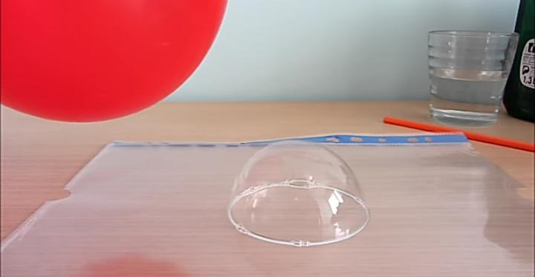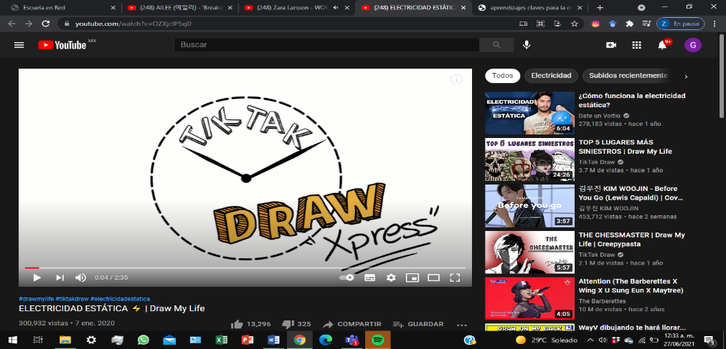

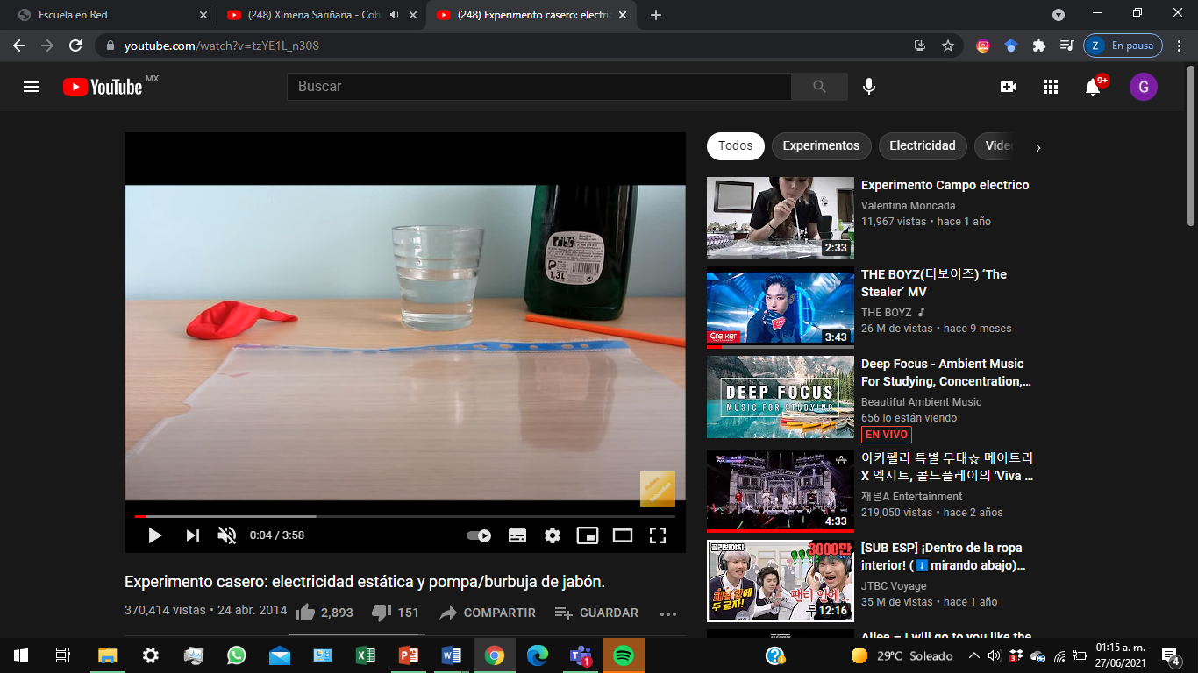

**Concusión**

Este trabajo fue muy entretenido y divertido, desde el buscar un experimento y realizarlo, gracias a esto pude reforzar el hecho de realizar una secuencia a partir de un tema pero ahora de diferente manera ya que partimos de la realización de un experimento y a partir de ahí adecuar una secuencia didáctica sobre esto, gracias ello pude aprender más sobre el tema de la electricidad estática aunque el encontrar información científica no fue nada fácil si pudimos encontrar información que sustentara nuestro trabajo, además de poder realizar parte de este trabajo en equipo lo que hizo que fiera más fácil y comprensible.

Ahora podemos saber que la carga eléctrica es la propiedad de la materia responsable de los fenómenos electrostáticos, cuyos efectos aparecen en forma de atracciones y repulsiones entre los cuerpos que la poseen.

Determinados objetos pueden cargarse eléctricamente tras ser frotados el uno contra el otro, ya que este contacto despoja de los electrones externos a uno y los transfiere al otro. Un objeto queda, entonces, cargado electronegativamente, mientras que el otro queda cargado electropositivamente.

Todo esto lo podemos enseñar de diferentes maneras en un aula, pero la manera más interesante para que los alumnos aprendan es experimentando por ellos mismos y que vayan formulando sus hipótesis y a través de eso construyan sus conocimientos.

|  |  |  |  |  |  |  |
| --- | --- | --- | --- | --- | --- | --- |
| **Rúbrica para evaluar proyecto** | | | | | | |
| **Competencia de Unidad de aprendizaje**: Incorpora los recursos y medios didácticos para que sus alumnos utilicen el conocimiento científico para describir, explicar y predecir fenómenos naturales; para comprender los rasgos característicos de la ciencia; para formular e investigar problemas e hipótesis; así como para documentarse, argumentar y tomar decisiones personales y sociales sobre el mundo natural y los cambios que la actividad humana provoca en él. | | | | | **Competencias profesionales**: Integra recursos de la investigación educativa para enriquecer su práctica profesional, expresando su interés por el conocimiento, la ciencia y la mejora de la educación. | |
| **Propósito:** Diseño de un proyecto científico que tome como base un fenómeno, utilizando la metodología por proyectos para promover el aprendizaje de los conocimientos científicos.  **Referentes**  1.- Portada con tipología  2.- Introducción una cuartilla vinculación con el tema principal  a) Problemáticas  antes, durante y después del experimento. Cuartilla separada  3.- Elaborar dos cuartillas de análisis científico con 3 referencias (agregar también las ligas de los videos) en APA  4. Planeación de una secuencia didáctica  (análisis didáctico)  5.- Reflexión -Conclusiones  1 cuartilla  Referencias al final del documento. | **CONTENIDO** | **Pre formal 6**  No menciona la relevancia del trabajo y omite las palabras clave o alguna metodología o resultado relevante. | **Receptivo 7**  Menciona la relevancia del trabajo, pero omite las palabras clave o alguna metodología o resultado relevante. | **Resolutivo 8**  Presenta brevemente el tema, incluyendo las metodologías y resultados principales, pero no menciona la relevancia del trabajo.  Incluye 4 a 6 palabras clave. | **Autónomo 9**  Presenta brevemente el tema, incluyendo las metodologías y resultados principales, mencionando la relevancia del trabajo. Incluye 4 a 6 palabras clave | **Estratégico 10**  Presenta excelentemente el tema, con análisis y reflexión incluyendo las metodologías y resultados principales, mencionando la relevancia del trabajo. Incluye 4 a 6 palabras clave |
| **INTRODUCCIÓN** | La introducción está incompleta y no es efectiva.  No expone las ideas principales del tema  No identifica una postura clara ante el tema.  Aborda la información a partir de datos insuficientes. | La introducciónda parcialmente un panorama general y no se exponen las ideas principales del tema de manera implícita.  Identifica apropiadamente su postura ante el tema  reproduce a partir de la información obtenida | La introducción da un panorama general del tema, con un lenguaje bastante claro. Expone algunas ideas principales que apoyan el desarrollo del tema.  Poca perspectiva ante el tema, aplicando algo de información obtenida respecto al tema. | La introducción da un panorama general del tema, con un lenguaje académico e ideas propias.  Expone ampliamente y vincula argumentando a partir de sus experiencias propias respecto al tema.  . | La introducción da panorama general muy interesante para el lector, utiliza un lenguaje académico con ideas propias. Expone ampliamente al y vincula innovando a partir de sus experiencias propias respecto al tema de manera relevante. |
| **METODOLOGÍA** | Omite dos o más de las metodologías utilizadas o la descripción de tres o más de las metodologías utilizadas son incorrectas, poco claras o extensas | Omite una de las metodologías utilizadas o la descripción de dos de las metodologías utilizados son incorrectas, poco claras o muy extensa | Incluye algunas de las metodologías utilizadas, pero la descripción es incorrecta, poco clara o extensa, o falta citas bibliográficas. | Describe breve, clara y correctamente, todas las metodologías utilizadas incluyendo citas bibliográficas | Describe perfectamente, y correctamente, todas las metodologías utilizadas incluyendo citas bibliográficas |
| **ORTOGRAFÍA** | Ausencia de respeto a los signos de puntuación, acentuación y coherencia entre las mismas  Más de 7 errores de ortografía | No respeta los signos de puntuación, acentuación y coherencias entre las mismas o están incompletas.  De 4 a 6 errores de ortografía | *Respeta algunos signos de puntuación y acentuación*  De 1 a 3 errores de ortografía ciertos problemas de redacción. | *Respeta signos de puntuación y acentuación*  *1 a 2 errores de ortografía*  Coherencia de ideas y reflexiones. | Ningún error de ortografía y excelente redacción, coherencia de ideas y reflexiones respeta signos de puntuación y acentuación. |
| **CONCLUSIONES** | No presenta la mayoría de los resultados obtenidos y utiliza gráficos muy deficientes en contenido  El texto es limitado o no existe. La transición entre el cuerpo de la presentación y la conclusión es muy pobre o no existe | Presenta algunos de los resultados organizados y no utiliza gráficos.  Termina con un texto poco satisfactorio y la conclusión es muy insuficiente | Presenta algunos resultados obtenidos y gráficos que reflejan el logro de algunos aprendizajes adquiridos.  Termina con algunas ideas personales y un lenguaje académico algo satisfactorio | **Autónomo 9**  Presenta todos los resultados obtenidos durante la investigación. Elabora gráficos que explican los aprendizajes adquiridos  Termina con reflexiones e ideas personales con lenguaje académico | Presenta todos los resultados obtenidos durante la investigación. Elabora gráficos que explican los aprendizajes adquiridos de manera original y con innovación utilizando plantillas digitales  Termina con reflexiones e ideas personales de manera lógica y coherente.  . |

**ESCUELA NORMAL DE EDUCACIÓN PREESCOLAR**

**Curso: Estrategias para la exploración del mundo natural**

**Unidad de aprendizaje III. El trabajo por proyectos en ciencias naturales y los fenómenos físicos**

|  |  |  |  |  |
| --- | --- | --- | --- | --- |
| **Competencias profesionales**: Integra recursos de la investigación educativa para enriquecer su práctica profesional, expresando su interés por el conocimiento, la ciencia y la mejora de la educación. | **Competencia de Unidad de aprendizaje**: Incorpora los recursos y medios didácticos para que sus alumnos utilicen el conocimiento científico para describir, explicar y predecir fenómenos naturales; para comprender los rasgos característicos de la ciencia; para formular e investigar problemas e hipótesis; así como para documentarse, argumentar y tomar decisiones personales y sociales sobre el mundo natural y los cambios que la actividad humana provoca en él. | | | |
| **Elementos de la Tipología** | **Criterios de evaluación** | **Si** | **No** | **Observaciones** |
| **Portada**  EN LA PORTADA DEBERÁ IR EL ENCABEZADO  (NOMBRE DE LA ESCUELA NORMAL DE PREESCOLAR)  ESCUDO, CURSO  NOMBRE DEL DOCENTE  NOMBRE DEL ALUMNO  TEMA,  FECHA  COMPETENCIAS DE UNIDAD II | Mayúsculas, Times New Román 16  Escudo 4cm de ancho x 6 cm de largo  **PRESENTADO POR:**  Mayúsculas, Times New Román 14, negritas  Nombre del alumno Mayúsculas, Times New Román 16  Se escribe el nombre completo del alumno  **SALTILLO, COAHUILA DE ZARAGOZA**  Mayúsculas, Times New Román 12, negritas  Ubicar en la parte inferior izquierda |  |  |  |
| **Estructura del texto Ortografía y redacción** | **Títulos**  Primera letra con mayúscula, centrado, negritas, Times New Román 14  **Subtítulos** Primera letra con mayúscula, alineado a la izquierda, negritas, sin punto final  Times new Román 12  Entre el título y el subtítulo doble espacio  Margen superior 2.5 derecho 2.5, 2.5 izquierdo inferior 2.5  Interlineado 2 |  |  |  |
| **Fase I Selección del Tema y Subtema**  **Introducción una cuartilla.**   1. Problemáticas detectadas antes, durante el experimento | Elegir un Tema y Subtema de la siguiente lista  Fenómenos relacionados con el sonido. • Fenómenos relacionados con la luz. • Fenómenos magnéticos. • Fenómenos eléctricos. |  |  | **2 %** |
| **Fase II Búsqueda y Selección del contenido (Análisis Científico) 2 cuartillas.** | Inicia la búsqueda de información en revistas de didáctica de las ciencias, videos con experimentos que se puedan llevar a cabo en el preescolar y en plataformas digitales o páginas web confiables para el estudio de tu tema. (3 Fuentes en total agregar sus referencias)  Citar según APA |  |  | **1%** |
| **Fase III Elaboración de la Secuencia didáctica (Análisis didáctico)** | **Plan de trabajo**  1) Campo de formación académica, Organizadores curriculares  Aprendizajes esperados  Tema y subtema  Título de la secuencia didáctica  Grado  2) Se mencionan los 3 momentos **de** las actividades de Inicio, Desarrollo y Cierre  a)Materiales y recursos  b) Organización  c) Temporalidad- Fecha  d)Descripción de la actividad  e) relación del tema y subtema con el aprendizaje esperado  f) la redacción en presente e inicia con un verbo  **Selección de los propósitos**  reflexión sobre los potenciales y aprendizajes de los alumnos  a) El propósito incluye: Plan de estudios de aprendizajes clave Preescolar.  **Selección de estrategias de evaluación**   1. La valoración del proceso de enseñanza y de los aprendizajes   En el momento del cierre incluye instrumentos de evaluación que utilizará (diseña instrumentos para la recopilación de información puede ser la lista de cotejo o rúbrica de evaluación para los alumnos y sus criterios de desempeño)  AGREGAR FOTOS DEL EXPERIMENTO Y MATERIALES |  |  | **6%** |
| **FASE IV Reflexión – Conclusiones (una cuartilla)** |  |  |  | **1%** |